Министерство науки и высшего образования Российской Федерации

Федеральное государственное бюджетное образовательное учреждение высшего образования
«Рязанский государственный радиотехнический университет имени В.Ф. Уткина»
Кафедра «Вычислительная и прикладная математика»

Отчет
по лабораторной работе №1
по дисциплине
«Основы систем искусственного интеллекта»

Выполнил: студенты гр. 5413
Ларин М.Д., Асаев Е.И.
Проверила:
доц. Дмитриева Т.А.
Рязань 2026

Задание 1
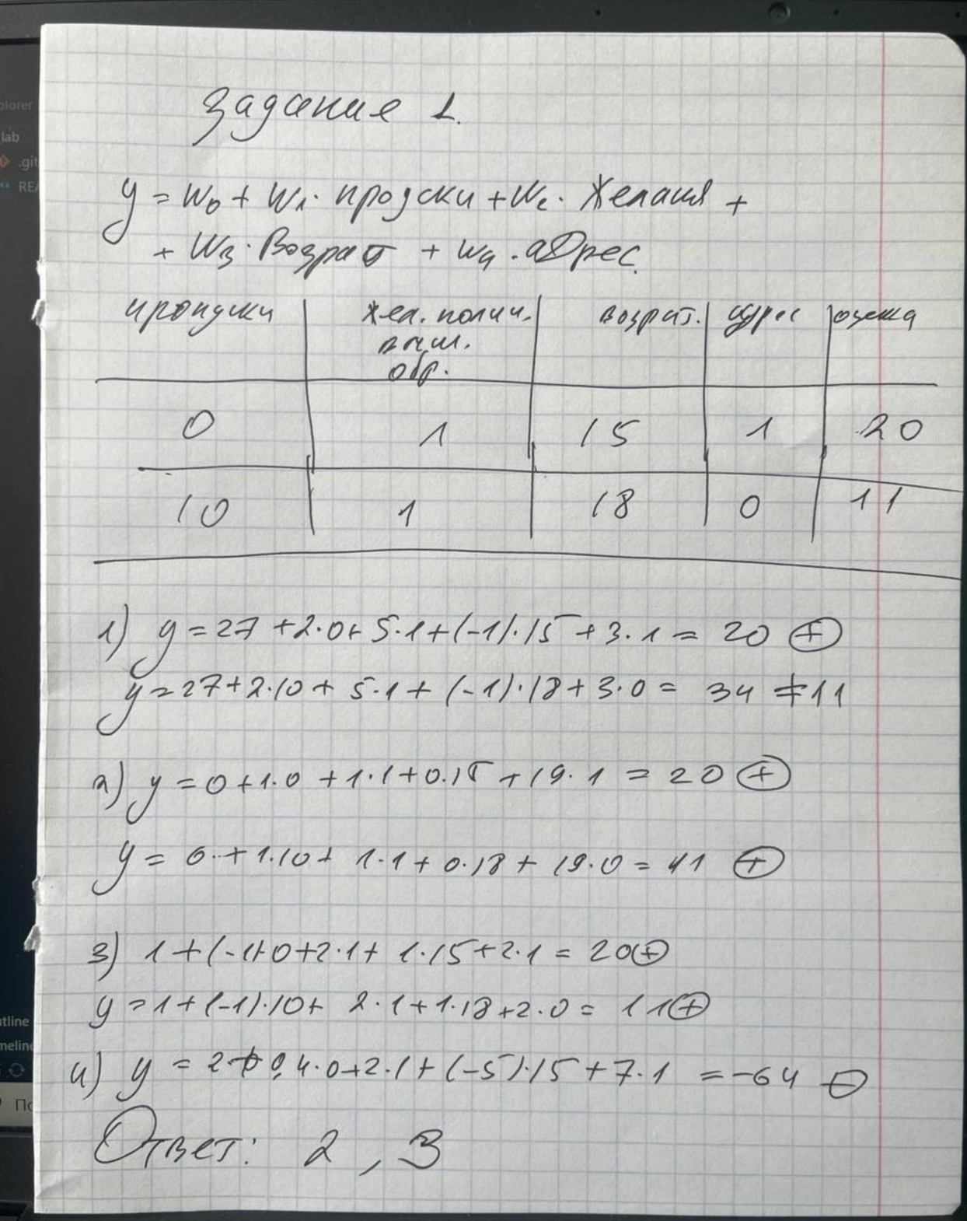
Ответ : 2, 3
Задание 2
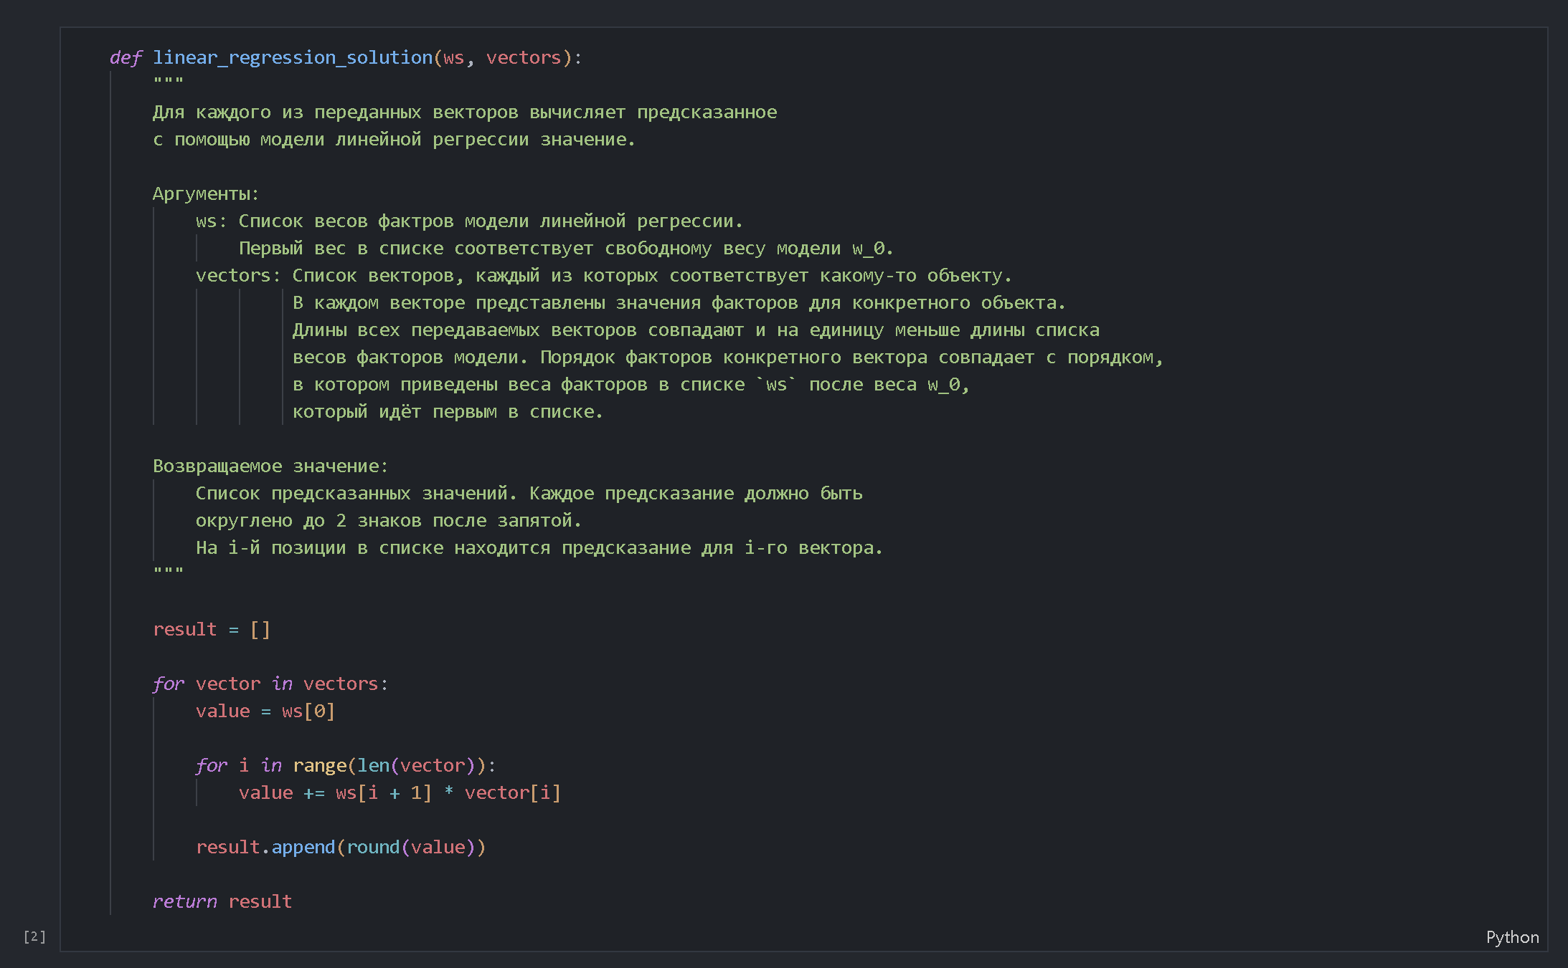
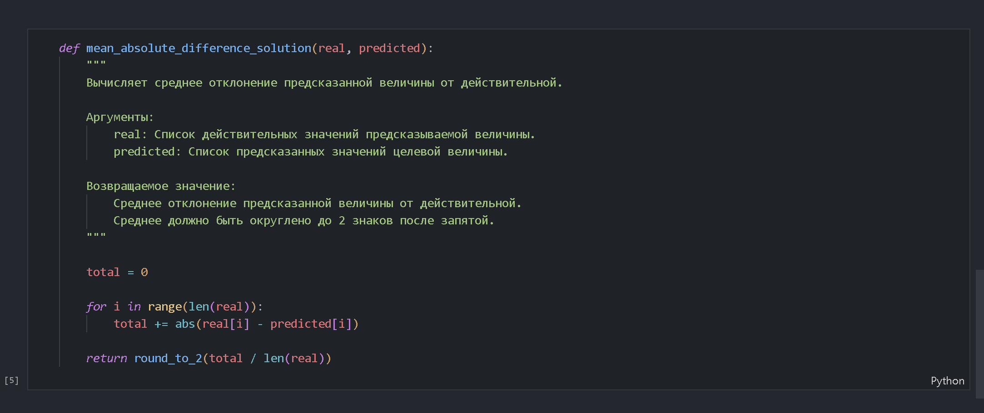
Задание 3
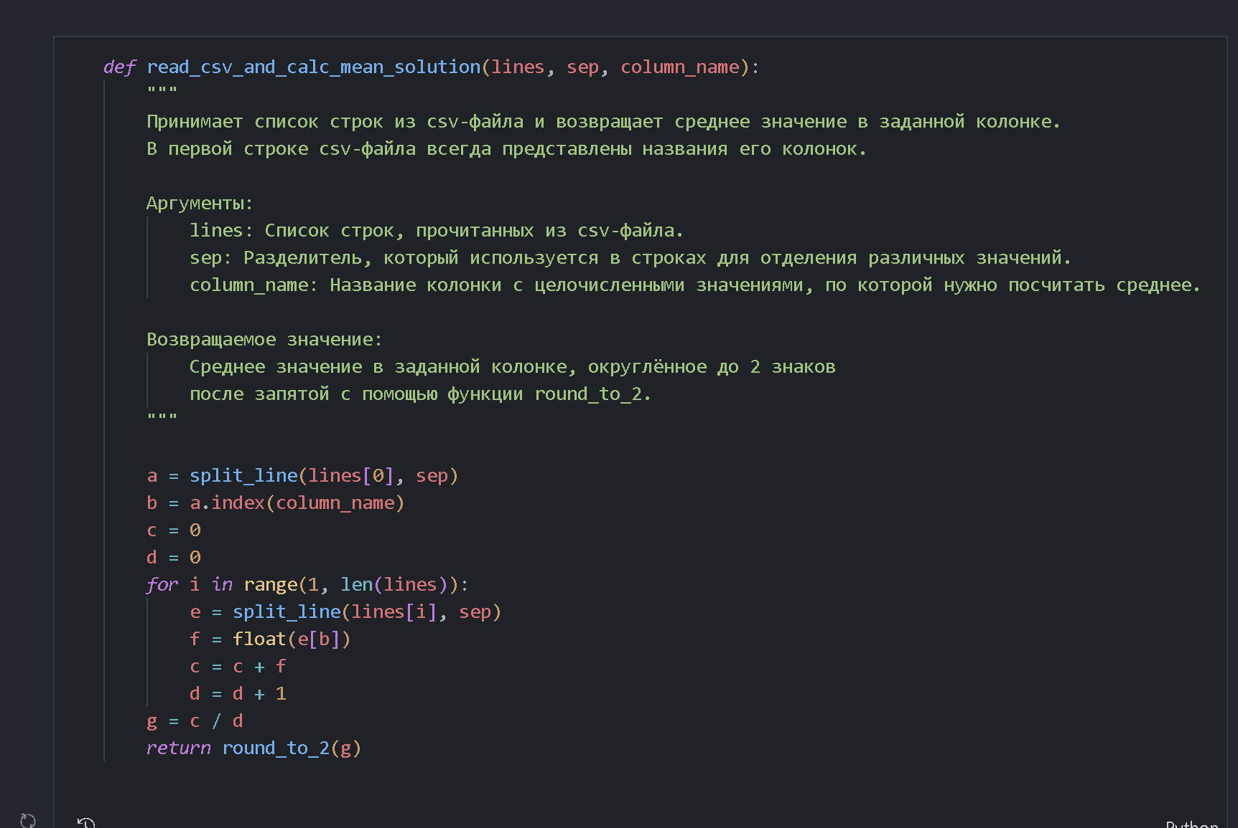
Задание 4

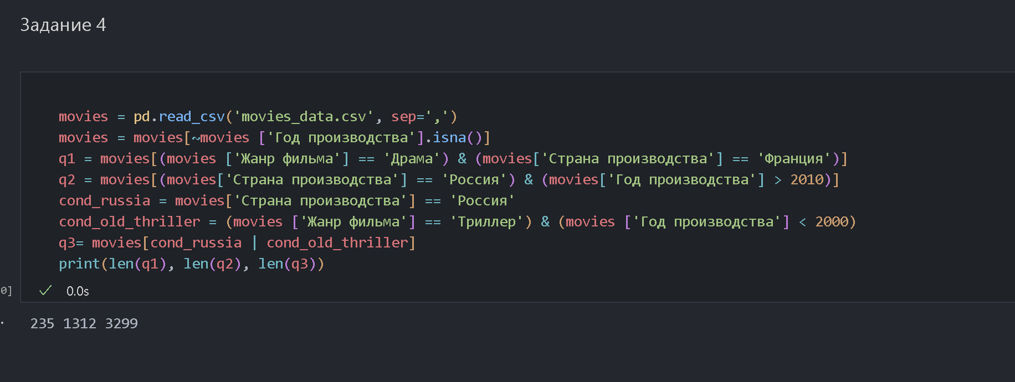

Задание 5
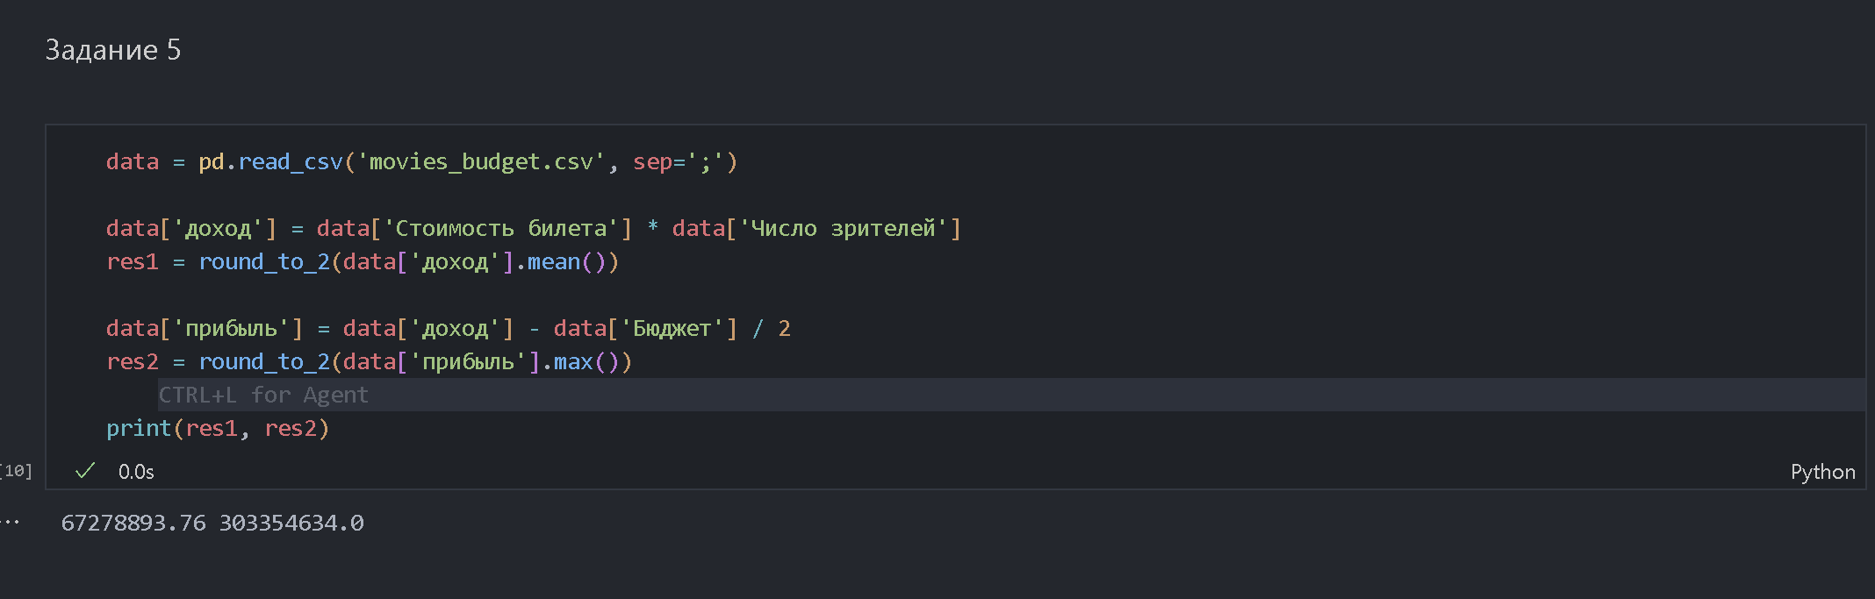

Задание 6
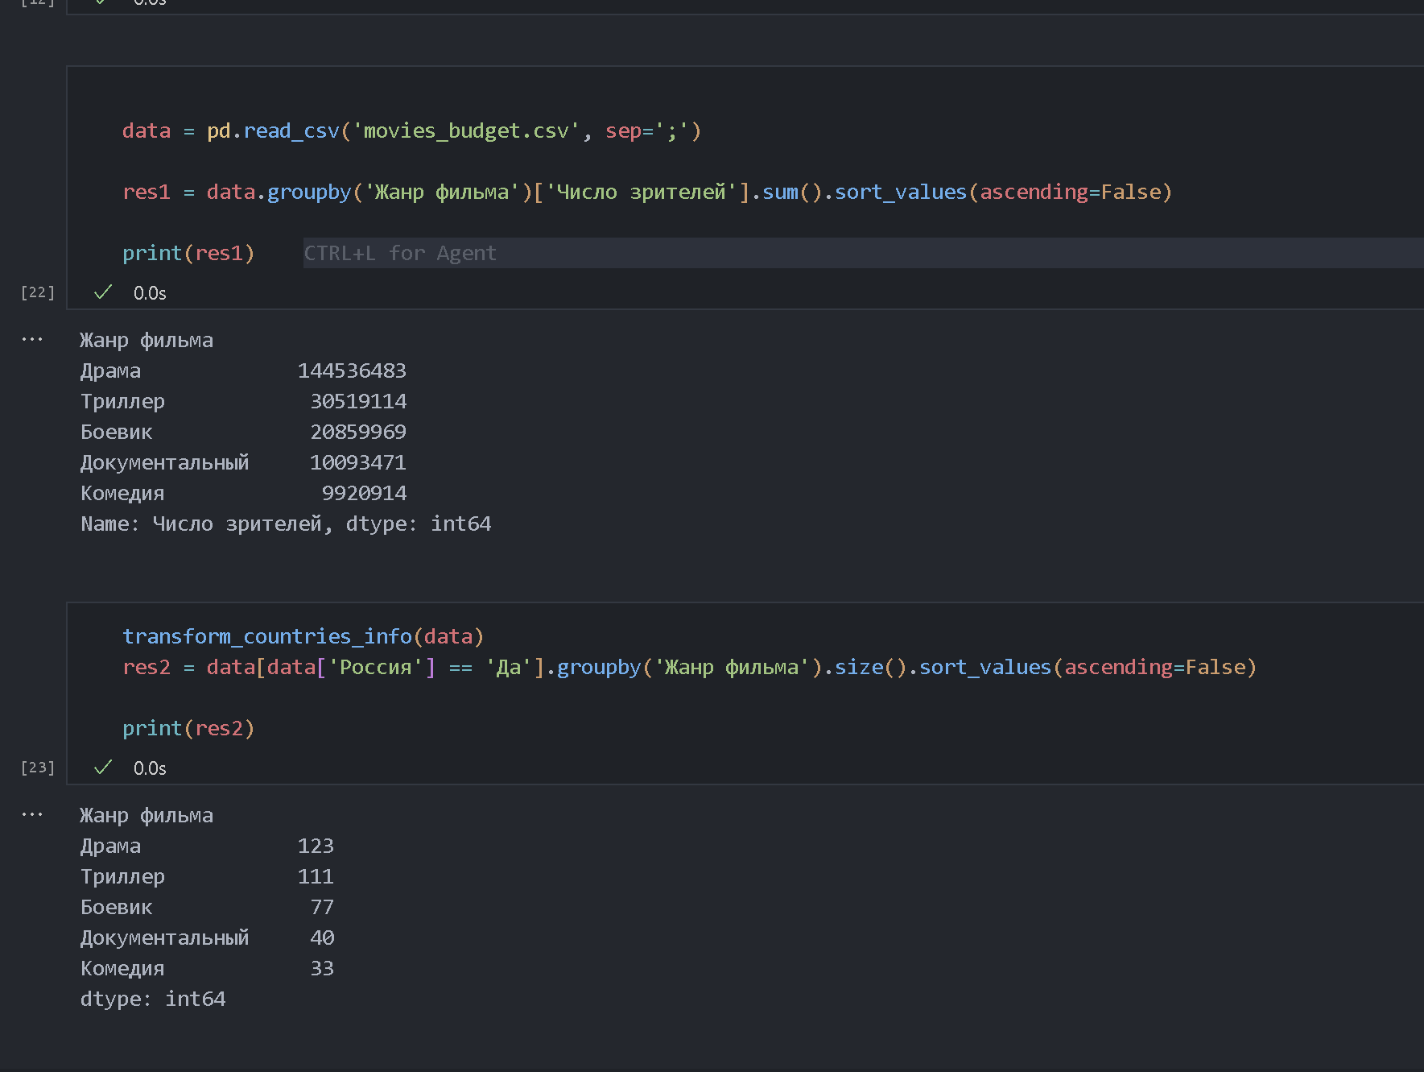Драма 144536483
Триллер 30519114
Боевик 20859969
Документальный 10093471
Комедия 9920914

Драма 123
Триллер 111
Боевик 77
Документальный 40
Комедия 33

Задание 7
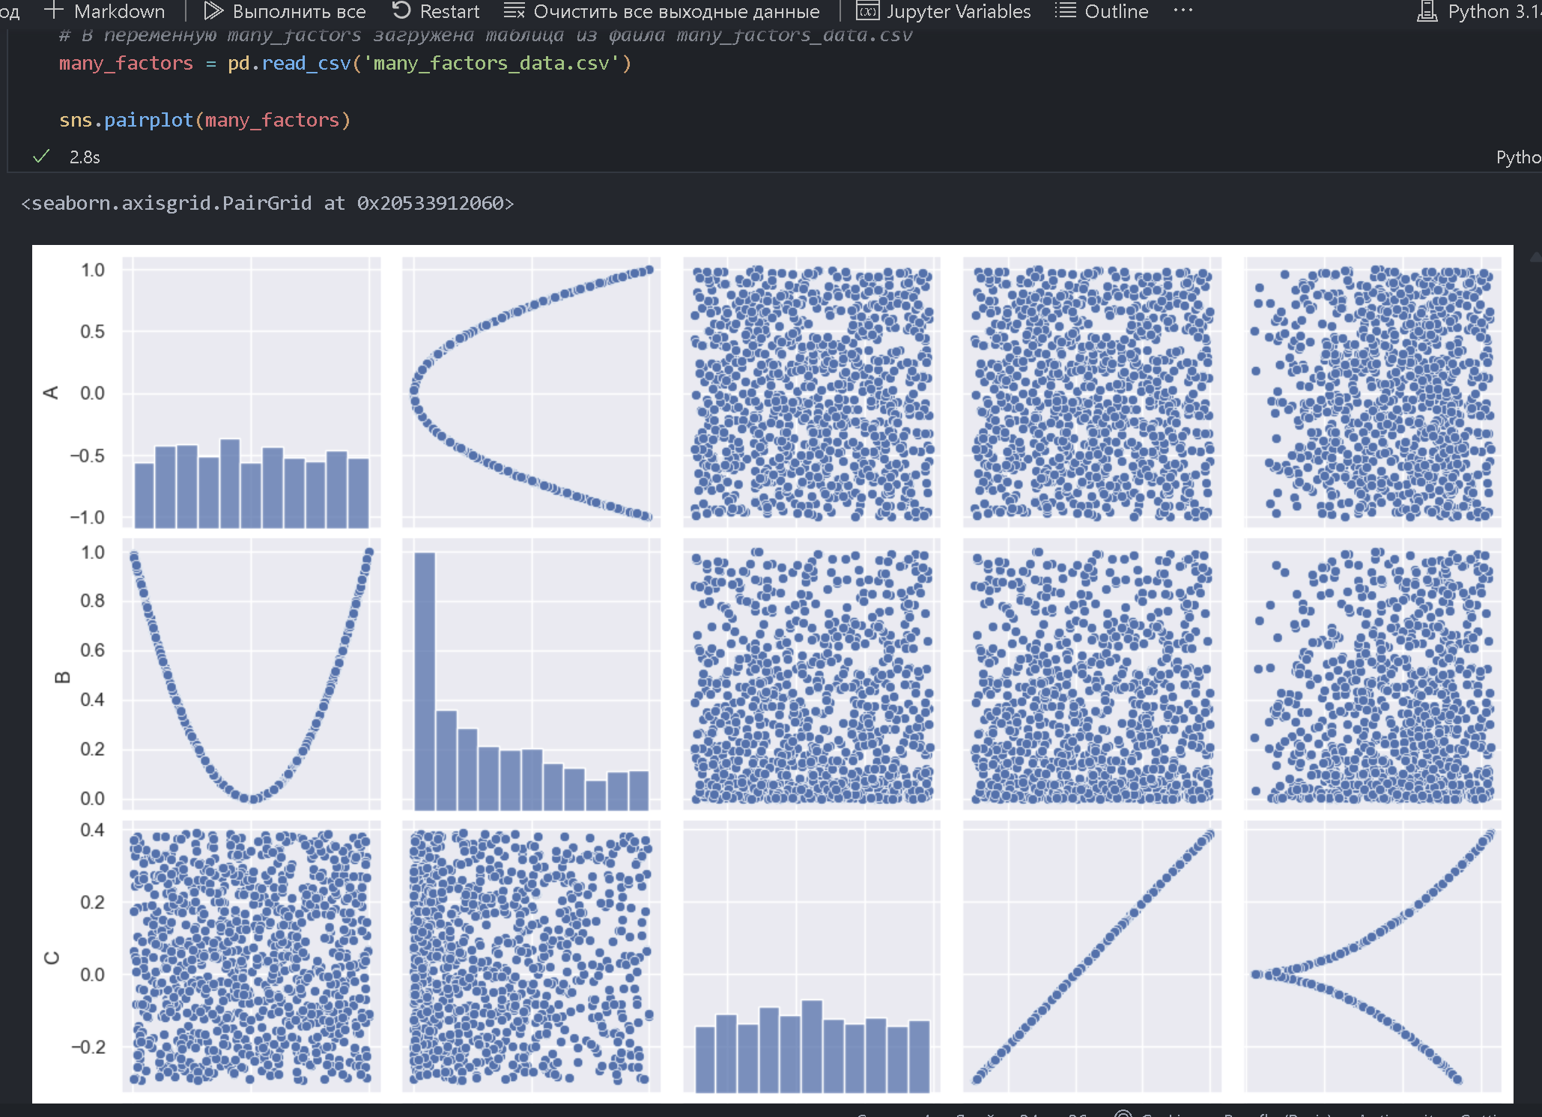
A -> B
B -> A
C -> D
D -> C
C -> E
E -> C
D -> E
E -> D

Задание 8
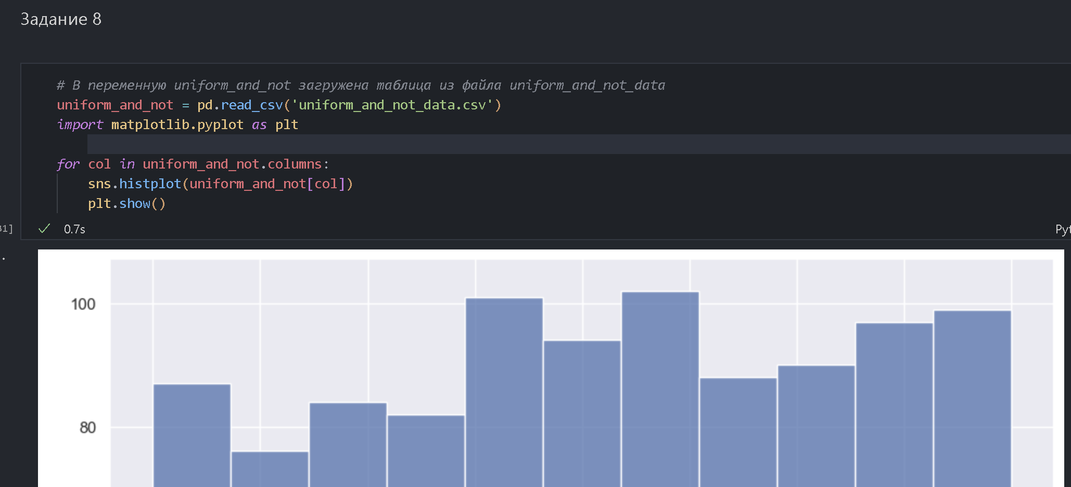
Ответ: равномерные A C

